Московским школьникам рассказали о правилах
безопасного поведения на льду.

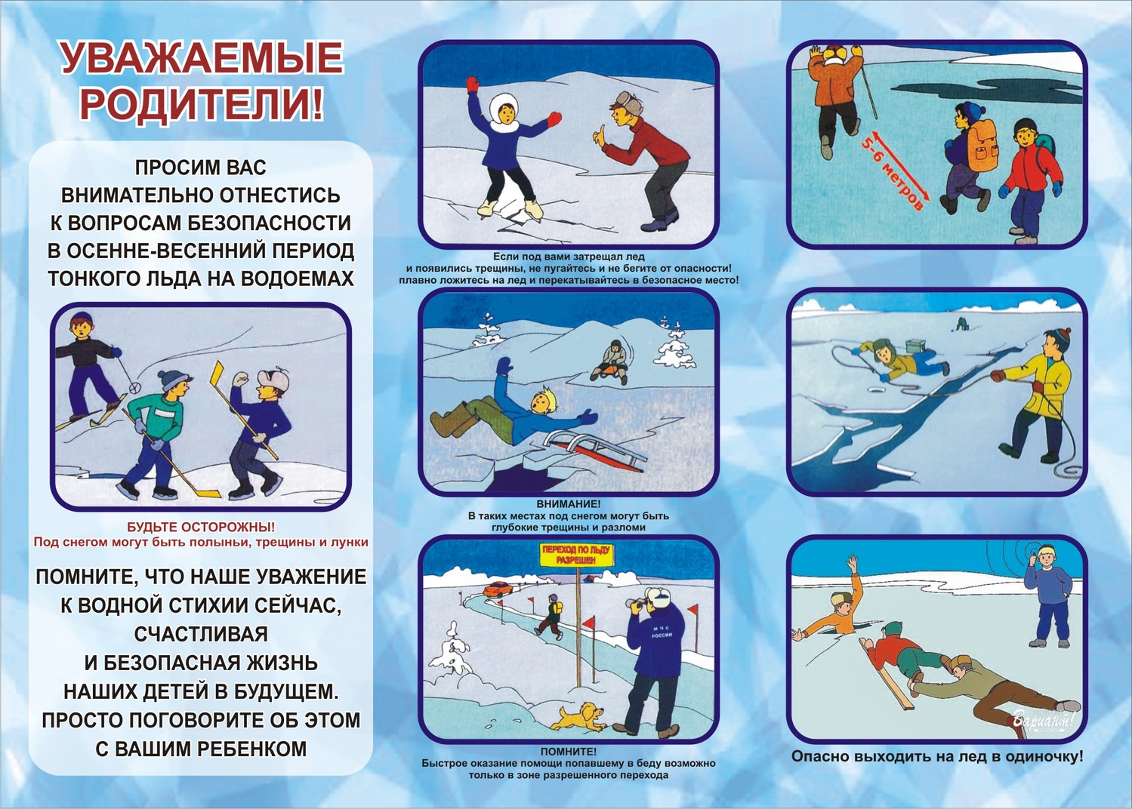

В общеобразовательных учреждениях столицы, в рамках проведения месячника безопасности, прошли мероприятия, направленные на предупреждение чрезвычайных ситуаций на водоемах в зимний период.
Месячник проходил в течение ноября 2020 года. Организатором выступил Департамент ГОЧСиПБ.
Сотрудники Управления по ЮЗАО Департамента ГОЧСиПБ приняли участие в работе месячника на территории округа.
Мероприятия прошли в дистанционном формате. Для проведения занятий, специалистами Управления по ЮЗАО Департамента ГОЧСиПБ были разработаны и подготовлены в электронном виде презентационные материалы по тематике соблюдения правил безопасного поведения на льду. При этом большое внимание уделялось аудитории младших классов.
«Завершился очередной месячник безопасности. Надеюсь, что приобретенные знания позволят детям избежать попадания в чрезвычайные ситуации. А мы продолжим дальнейшую работу по обеспечению безопасности жизнедеятельности жителей округа» — отметил начальник Управления по ЮЗАО Департамента ГОЧСиПБ Владимир Шостик.

